SZCZEGÓŁOWY OPIS PRZEDMIOTU ZAMÓWIENIA

Przedmiotem zamówienia jest złożenie oferty cenowej na naprawę 2 lunet widokowych, dwustanowiskowych zlokalizowanych na terenie rekreacyjnym, działka ewidencyjna 2/47, obręb Zborowo.

1. Szczegółowy opis przedmiotu zamówienia
Naprawa 2 lunet widokowych, dwustanowiskowych polegająca na:
- demontażu lunet,
- demontażu uszkodzonych soczewek,
- montażu nowych soczewek (4 komplety),
- kalibracji,
- uszczelnieniu,
- ponownym montażu lunet.

2. Dodatkowe informacje i wytyczne dotyczące parametrów zamontowanych lunet:
Dwie lunety widokowe, dwustanowiskowe: jedna dla dzieci i dorosłych, druga dla osób niepełnosprawnych (bez mechanizmu wrzutowego):
- obiektyw 2x90 mm,
- powiększenie 2 x 20x,
- wysokość pierwszej lunety 160 cm,
- wysokość drugiej lunety 90 cm,
- obrót poziomy 360º,
- wychył pionowy 45º,
- słup stalowy, podstawa stalowa,
- specjalne mocowanie dla osób niepełnosprawnych (przy jednej z lunet).

Jedna luneta znajduje się na tarasie widokowym, natomiast druga znajduje się na plaży.

3. Lokalizacja lunet:
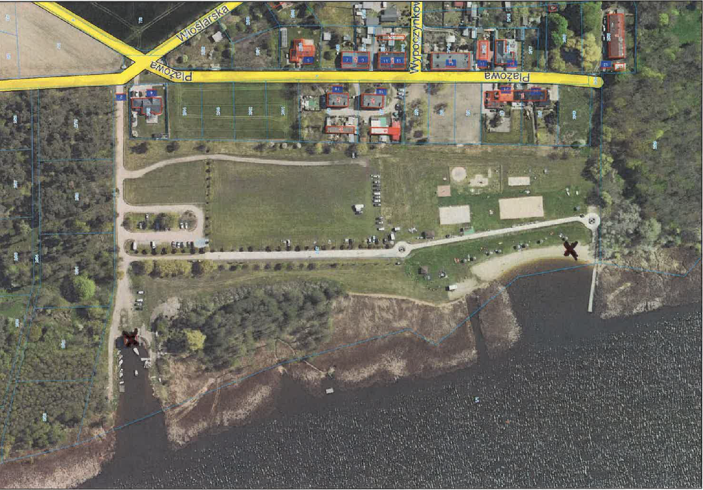
Lokalizacja lunet zaznaczona na mapie.

